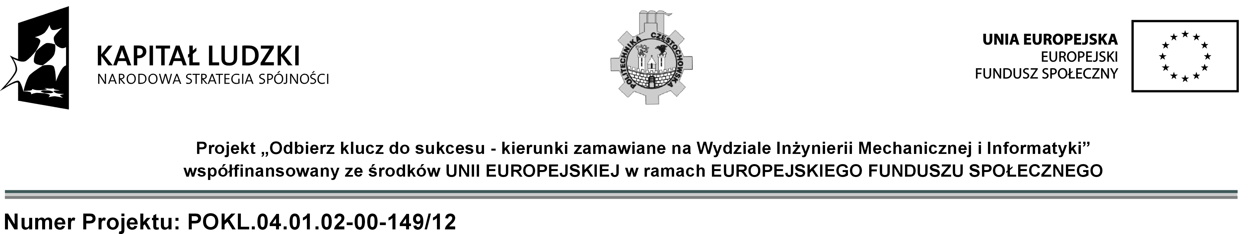Częstochowa dnia: 2015-02-10

Politechnika Częstochowska,
Dąbrowskiego 69 ,
42-201 Częstochowa, woj. śląskie,
tel. (34)3250236, fax (34)3250415,

OGŁOSZENIE
O WYNIKACH POSTEPOWANIA

OK/POKL/ZP/U-06/15

Uprzejmie informuję, iż w postępowaniu o udzielenie zamówienia publicznego nr rej. OK/POKL/ZP/U-06/15 na Przeprowadzenie szkolenia podstawowego z modelowania części w programie Solid Works w ramach projektu Odbierz klucz do sukcesu - kierunki zamawiane na Wydziale Inżynierii Mechanicznej i Informatyki prowadzonym zgodnie z ustawą prawo zamówień publicznych w trybie przetargu nieograniczonego (art. 39 i nast. ustawy Pzp). Zamawiający po przeprowadzonym badaniu i ocenie złożonych ofert :
Dokonał wyboru :
Wybrano ofertę:
Premium Solutions Polska Sp. z o.o.
02-133 Warszawa
Al. Krakowska 271
Cena oferty - 17 400.00 zł
Uzasadnienie wyboru:
Wybrana oferta jest ofertą najkorzystniejszą. Oferta ta spełnia wymagania określone w SIWZ i nie podlega odrzuceniu a w wyniku przeprowadzonej oceny oferta przedmiotowego wykonawcy otrzymała maksymalną liczbę punktów - 100 pkt. Cena oferty mieści się w możliwościach finansowych Zamawiającego.
Streszczenie oceny i porównania złożonych ofert :
Nr tematu | Nazwa i adres wykonawcy  (Nr oferty) | Cena (koszt) | Czas trwania szkolenia | Razem
1 | Premium Solutions Polska Sp. z o.o.  Al. Krakowska 271  02-133 Warszawa  (1) | 95,00 | 5,00 | 100,00
1 | CNS Solutions Sp. z o.o.  Postępu 6  02-676 Warszawa  (2) | 82,65 | 5,00 | 87,65
1 | SOLIDEXPERT Andrzej Banaś  Królowej Jadwigi 236  30-218 Kraków  (3) | 71,87 | 5,00 | 76,87

